Р. Ю. Андрушків

СИСТЕМА МАРКЕТИНГОВОЇ ІНФОРМАЦІЇ ЯК ОСНОВА ВДОСКОНАЛЕННЯ МАРКЕТИНГОВОЇ ДІЯЛЬНОСТІ В ПІДПРИЄМСТВАХ

Маркетингова діяльність є найважливішою функцією в сфері підприємництва та покликана забезпечувати стійке, конкурентне становище того чи іншого суб'єкта ринку з урахуванням змін внутрішнього і зовнішнього середовища. Ця діяльність передбачає проведення досліджень на ринку та розробку відповідних заходів. Всі результати досліджень призначені для прийняття маркетингових рішень. Рішення пов'язані з невизначеністю поведінки суб'єктів маркетингової системи, їх прийняття супроводжується, як правило, ризиком.
Розвиток ринкових відносин в Україні вимагає перебудови інформаційного забезпечення маркетингової діяльності підприємств. У міру свого розвитку економіка інформаційного суспільства починає використовувати в якості одного з основних ресурсів релевантну інформацію, яка є необхідною умовою ефективного використання інших ресурсів. В інформаційній економіці наявне систематичне збільшення потенційного випуску товарів і послуг за рахунок постійного оновлення технологічної бази виробництва. Ефективний попит на ці товари і послуги, що обмежує обсяг виробництва, визначається вже не тільки сумою передбачуваного попиту, але і величиною очікуваних витрат на отримання, оцінку і застосування нової інформації. Структура сукупного попиту зміщується в бік інформаційних потреб, які все більше стають індивідуалізованими. Сукупна пропозиція зміщується в бік збільшення інформаційних товарів і послуг. З'являються нові продукти і нові послуги, нові галузі, нові спеціальності та нові робочі місця. Нові як за формою, так і за містом - нові за якістю.
Роль інформації в процесі управління маркетинговою діяльністю, зростання вимог маркетологів до оперативності, якості і форми представлення інформації зумовили необхідність використання сучасних апаратних, програмних, інформаційних і технологічних засобів для її обробки. Найбільш поширеним варіантом системного використання цих коштів в сучасних підприємствах є організація інформаційних систем.
Головна мета функціонування системи маркетингової інформації - підвищення якості управління маркетингом, забезпечення фахівців необхідною інформацією для прийняття маркетингових рішень. Результат функціонування системи маркетингової інформації - доведення до кожного користувача (керівника, фахівця) інформації, яка за змістом, часу подання і методам відображення дає можливість ефективно виконувати функції управління. Це обумовлює певні вимоги до формування бази даних, встановлення актуальності і цінності інформації, форм передачі, методів агрегування з мінімальними витратами на технологію перетворення даних.
Відомо, що в системі маркетингової інформації циркулюють значні обсяги різноманітної інформації але мета існування системи маркетингової інформації - надання маркетологам тільки необхідної інформації - мінімальної, але достатньої для прийняття рішень. В системі маркетингової інформації забезпечується обробка і фільтрація інформації, вибір необхідних показників і варіантів розрахунків; при використанні систем підтримки прийняття рішень можна отримати і обґрунтувати альтернативні варіанти. Одночасно можна використовувати базу даних для деталізації окремих розрахунків, для зміни вхідних даних або методів вирішення завдань.
Рекомендована система маркетингової інформації для досліджуваних підприємств відображає всі елементи інформаційного забезпечення маркетингової діяльності підприємства і включає наступні підсистеми: маркетинговий інформаційний банк, підсистема збору маркетингової інформації, підсистема маркетингових досліджень, підсистема обробки маркетингової інформації (рис.1).
Підсистема збору маркетингової інформації містить інформаційну насиченість маркетингової діяльності підприємств, зокрема, товарної, збутової, цінової, комунікаційної, кадрової політики підприємств і інформаційний ризик маркетингової діяльності підприємств.
Інформаційну насиченість рекомендується визначити за допомогою матриці інформаційної насиченості маркетингової діяльності підприємств. У

СИСТЕМА МАРКЕТИНГОВОЇ ІНФОРМАЦІЇ ПІДПРИЄМСТВА

Підсистема збору маркетингової інформації |  | Підсистема маркетингових досліджень |  | Підсистема обробки маркетингової інформації |  | Маркетинговий інформаційний банк
Інформаційна насиченість товарною, ціновою, збутовою, комунікаційною, кадровою політикою підприємства |  | Реалізація програмної стратегії маркетингових досліджень |  | Методи і моделі проведення аналітичних і прогнозних розрахунків |  | Інформація про фактори макросередовища підприємства, про споживача, про конкурента, про постачальників, про внутрішнє середовище підприємства
Інформаційний ризик маркетингової діяльності підприємства |  | Реалізація проектної стратегії маркетингових досліджень

Рис. 1. Пропонована система маркетингової інформації торговельної організації

матриці інформаційної насиченості виділені види інформації, що використовуються підприємством в процесі інформаційного забезпечення маркетингової діяльності: інформація про фактори макросередовища підприємства: про вплив політико-правових, економічних, соціально-демографічних, технологічних чинників; інформація про споживачів: ставлення споживачів до підприємства, мотиви покупки, реакція споживачів на нові товари, що реалізуються підприємством, попит споживачів на товари і послуги підприємства, ступінь задоволеності потреб споживачів у товарах підприємства; інформація про конкурентів: про переваги товарної, цінової, збутової, комунікаційної, кадрової політики конкурентів; інформація про постачальників: конкурентоспроможність товарів постачальника, система знижок і форма їх розрахунків, оперативність постачання, наданий сервіс; інформація про внутрішнє середовище підприємства: оцінка реалізації маркетингової стратегії підприємства, ефективність товарної політики, ефективність цінової політики, ефективність збутової політики, ефективність комунікаційної політики, ефективність кадрової політики, фінансовий стан підприємства [2].
Для оцінки рівня інформаційного ризику доцільно використовувати матрицю оцінки рівня інформаційного ризику (рис. 2) і комп'ютерну програму, призначену для оцінки рівня інформаційного ризику (рис. 3-5).
Рівень якості інформації | Високий | 1) | 4) | 7) ЗОНА 3
 | Середній | 2) | 5)  ЗОНА 2 | 8)
 | Низький | 3)  ЗОНА 1 | 6) | 9)
 |  | Низька | Середня | Висока
 |  | Ступінь інформаційної насиченості
Рис. 2. Рекомендована матриця інформаційного ризику маркетингової діяльності підприємств

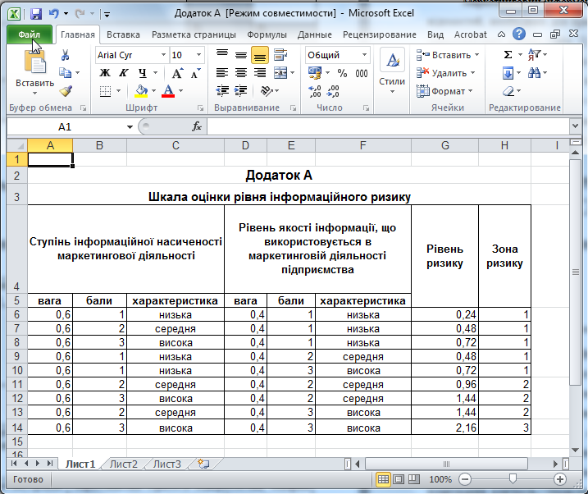
Рис. 3. Програма на платформі Microsoft Excel для оцінки рівня інформаційного ризику
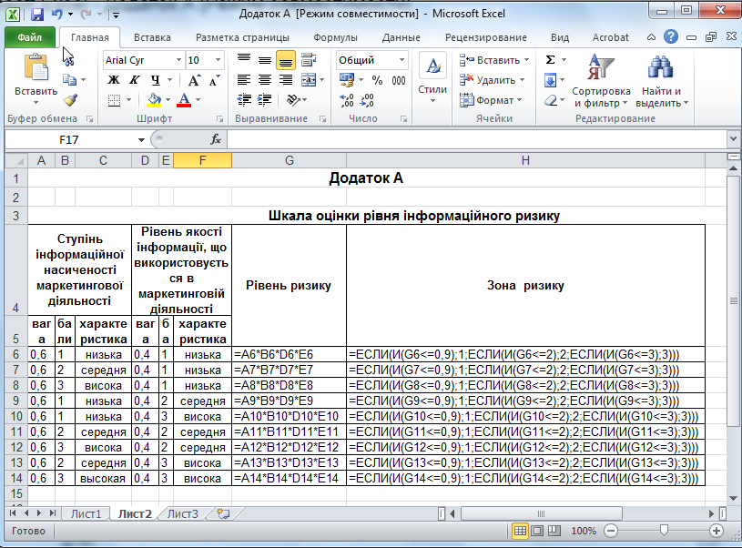Рис. 4. Програма на платформі Microsoft Excel для оцінки рівня інформаційного ризику
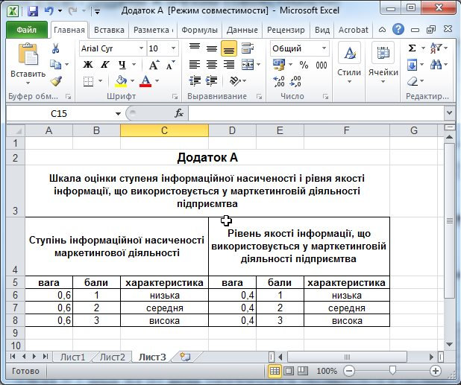
Рис. 5. Програма на платформі Microsoft Excel для оцінки рівня інформаційного ризику

Квадранти 1,2,3,6,9 Матриці характеризують високий рівень інформаційного ризику (1 Зона), що обумовлені низьким ступенем інформаційної насиченості маркетингової діяльності підприємства. Квадранти 4,5,8 характеризують середній рівень інформаційного ризику (2 Зона), що визначаються середнім рівнем якості інформації та середнім ступенем інформаційної насиченості.
Квадрант 7 характеризує допустимий рівень ризику (3 Зона), який супроводжує високому рівню якості інформації та високого ступеня інформаційної насиченості.
За результатами оцінки ступеню інформаційної насиченості і рівня якості інформації, варто відмітити необхідність підвищення рівня інформаційної насиченості маркетингової діяльності у всіх досліджуваних підприємствах і підвищення рівня якості інформації.
Підсистема маркетингових досліджень повинна містити програмну стратегію маркетингових досліджень і проектну стратегію маркетингових досліджень.
Підсистема обробки інформації повинна містити методи і моделі здійснення аналітичних та прогнозних розрахунків, методи перетворення даних в зручний для використання вигляд.
Маркетинговий інформаційний банк повинен являти собою набір даних, відомостей, необхідних для прийняття стратегічних, тактичних і оперативних маркетингових рішень (табл. 2). Обсяг маркетингового інформаційного банку залежить від способів, джерела його формування, а також від цілей і завдань маркетингової діяльності підприємства. На обсяг маркетингового інформаційного банку впливає ступінь комп'ютеризації підприємства.
Види інформації можуть деталізуватися кожним конкретним підприємством в залежності від потреб підприємства в інформації.
Таблиця 2
Рекомендований зміст маркетингового інформаційного банку підприємства
Інформаційні блоки | Види інформації
інформація про фактори макросередовища підприємства | політико-правового, економічного, соціально-демографічного, технологічного характеру
інформація про споживачів | про стиль життя та особисті характеристики споживачів, про ставлення споживачів до підприємства, про мотиви покупки, про реакцію споживачів на нові товари, про попит споживачів на товари і послуги, про ступінь задоволеності потреб споживачів
інформація про конкурентів | про товарну, цінову, збутову, комунікаційну, кадрову політику конкурентів;
інформація про постачальників | про конкурентоспроможність товарів постачальника, про систему знижок і форм їх розрахунків, про оперативність постачання, про сервісне обслуговування;
інформація про внутрішнє середовище підприємства | маркетингова стратегія підприємства, товарна політики, цінова політика, збутова політика, комунікаційна політика, кадрова політика, фінансовий стан підприємства.
Основні складові рекомендованої системи маркетингової інформації взаємопов'язані і взаємозалежності між собою, тому необхідно їх комплексне використання, тобто систему маркетингової інформації можна уявити у вигляді інформаційної петлі (рис. 3).
Підсистема збору маркетингової інформації
Підсистема збору маркетингової інформації

Товарна Цінова
політика політика

Комунікаційна політика

Збутова Кадрова
політика політика

Підсистема обробки інформації
Підсистема маркетингових досліджень

Маркетинговий інформаційний банк

Рис. 3. Маркетингова інформаційна петля торгового підприємства
Сучасні умови ринкової економіки, пов'язані з підвищенням впливу споживачів на виробництво товарів, загостренням конкурентної боротьби за споживача, переходом від ринку продавця до ринку покупця, обумовлює необхідність використання логістичного підходу до інформаційного забезпечення маркетингової діяльності підприємства.
У термінологічному словнику логістика визначається як наука про планування, контроль і управління транспортуванням, складуванням та іншими матеріальними і нематеріальними операціями, що здійснюються в процесі доведення сировини і матеріалів до виробничого підприємства, внутрішньозаводської переробки сировини, матеріалів і напівфабрикатів, доведення готової продукції до споживача відповідно до інтересів і вимог останнього, а також передачі, зберігання і обробки відповідної інформації [3].
Маркетингова логістика включає в себе планування, впровадження та контроль над фізичними потоками матеріалів і готової продукції, починаючи з пунктів походження і закінчуючи пунктами призначення, з метою найбільш ефективного задоволення запитів покупців. [1].
У маркетинговій логістиці важливу роль відіграють інформаційні системи. Збільшення ефективності відбувається в основному за рахунок використання: сучасних інформаційних технологій, особливо комп'ютерів; касових терміналів, однакових кодувань товару, електронного обміну даними і електронного переказу грошей.
Відправна точка в розробці маркетингової логістики - це вивчення вимог споживачів і пропозицій конкурентів. Споживачі зацікавлені у своєчасній доставці, готовності постачальника до екстрених постачань, акуратному поводженні з товаром, швидкої заміни дефектних виробів, а також в тому, щоб постачальник сам займався зберіганням.
Маркетингова логістика починається з замовлення на покупку товару. Сьогодні багато підприємств намагаються всіма засобами скоротити цикл замовлення-оплата, тобто час між отриманням замовлення, доставкою готової продукції і оплатою.
В основі процесу управління матеріальними потоками лежить обробка інформації, що циркулює в логістичних системах. У зв'язку з цим одним з ключових понять логістики є поняття інформаційного потоку.
Інформаційний потік - це сукупність циркулюючих логістичних систем, між логістичною системою і зовнішнім середовищем повідомлень, необхідних для управління і контролю логістичних операцій. Інформаційний потік може існувати у вигляді паперових і електронних документів.
Інформаційний потік може випереджати матеріальний і слідувати одночасно з ним або після нього. При цьому інформаційний потік може бути направлений як в одну сторону з матеріальним, так і в протилежну.
Інформаційний потік характеризується наступними показниками:
- джерелом виникнення;
- напрямком руху потоку;
- швидкістю передачі і прийому;
- інтенсивністю потоку.
Управляти інформаційним потоком можна наступним чином:
- змінювати напрямок потоку;
- обмежувати швидкість передачі до відповідної швидкості прийому;
- обмежувати обсяг потоку до величини пропускної здатності окремого вузла або ділянки шляху.
У практиці господарської діяльності інформація може вимірюватися:
- кількістю оброблюваних або переданих документів;
- сумарною кількістю документорядків в оброблюваних або переданих документах.
Інформаційна логістика виходить з того, що результати діяльності торгових підприємств знаходяться в прямій залежності від раціональної організації руху потоків інформації. Необхідність отримання корисної та надійної інформації підвищується в міру того, як вітчизняні підприємства все частіше стикаються з невизначеними і мінливими ситуаціями в умовах змін на ринку. Отже, для забезпечення гнучкою, орієнтованою на споживача логістичної системою необхідно, щоб фізична система функціонувала паралельно інформаційній системі. Висока значущість інформаційної складової в логістичних процесах і стала причиною виділення спеціального розділу логістики - інформаційної логістики.
Інформаційна логістика в маркетинговій діяльності підприємства організовує потік даних, що супроводжують товарний потік, і є для підприємства тією ланкою, що зв'язує товарну, цінову, збутову, комунікаційну та кадрову політики підприємства.
Потреба в інформації виникає на всіх рівнях управління маркетинговою діяльністю підприємства, причому на кожному з них формується певна інформація, яка є основою для прийняття подальшого маркетингового рішення.
З метою управління товарними потоками в маркетинговій логістиці повинні створюватися інформаційні системи.
Інформаційна система - це певним чином організована сукупність взаємопов'язаних засобів обчислювальної техніки, різних довідників і необхідних засобів програмування, що забезпечує вирішення тих чи інших функціональних завдань.
Значущим елементом будь-якої логістичної системи є підсистема, що забезпечує проходження і обробку інформації, яка при ближчому розгляді сама розгортається в складну інформаційну систему, що складається з різних підсистем. Інформаційна система повинна складатися з впорядковано взаємозалежних елементів та володіти деякою сукупністю інтегративних якостей. Декомпозицію інформаційних систем на складові елементи можна здійснювати по - різному.
Створення інформаційних систем вимагає системного мислення. Структура логістичної системи підприємства, товарний потік, що забезпечують логістичні, інформаційні системи взаємопов'язані і взаємозалежні. Щоб логістичні інформаційні системи могли забезпечити необхідну ефективність логістичних процесів, їх треба інтегрувати вертикально і горизонтально.
Вертикальна інтеграція - зв'язок планових, диспозитивних і виконавчих систем. Під горизонтальною інтеграцією розуміється зв'язок окремих комплексів задач у диспозитивних і виконавчих системах. Головну роль у всій архітектурі логістичних систем грають диспозитивні системи, які визначають вимоги до відповідних виконавчих систем.
Для створення інформаційної логістичної системи рекомендується залучати невелику групу фахівців з інформатики. Вирішальною передумовою успішної роботи такої групи є підтримка керівництва підприємства, яке в подальшому формулює цілі і контролює хід їх роботи.
Література:
- Котлер Ф. Маркетинг менеджмент: Аналіз, планування, впровадження, контроль. – СПб.: Питер, 1999. – 896с.
- Лутай А. П. Інформаційне забезпечення маркетингової діяльності підприємств торгівлі: автореф. дис. на здобуття наук. ступеня канд. екон. наук : спец. 08.06.01 - Економіка, організація і управління підприємствами / А. П. Лутай. – Донецьк, 2004. – 20 с.
- Родніков А. Н. Логістика: Термінологічний словник. М.: Инфра-М,2000.

